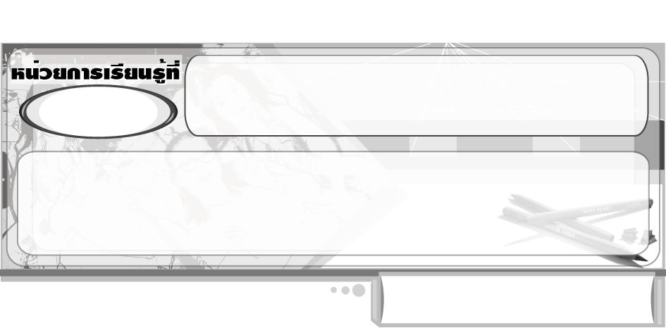
สนุกกับทัศนศิลป์
1

แผนการจัดการเรียนรู้ที่ 13 ภาพพิมพ์จากนิ้วมือ และมือของเรา

ชั้นประถมศึกษาปีที่ 2 เวลา 1 ชั่วโมง

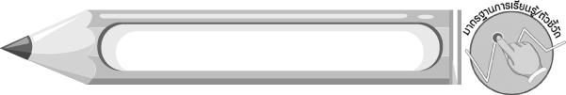
มาตรฐานการเรียนรู้/ตัวชี้วัด

มาตรฐานการเรียนรู้
ศ 1.1 สร้างสรรค์งานทัศนศิลป์ตามจินตนาการและความคิดสร้างสรรค์ วิเคราะห์ วิพากษ์วิจารณ์คุณค่างานทัศนศิลป์ ถ่ายทอดความรู้สึก ความคิดต่องานศิลปะอย่างอิสระ ชื่นชมและประยุกต์ใช้ในชีวิตประจำวัน
ตัวชี้วัด
ศ 1.1 ป.2/3 สร้างงานทัศนศิลป์ต่าง ๆ โดยใช้ทัศนธาตุที่เน้นเส้น รูปร่าง
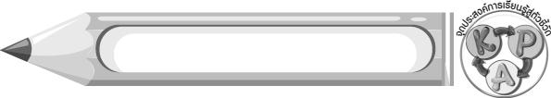
จุดประสงค์การเรียนรู้สู่ตัวชี้วัด

1. อธิบายวิธีการพิมพ์ภาพจากนิ้วมือ และมือของเรา (K)
2. สร้างสรรค์งานพิมพ์ภาพจากนิ้วมือ และมือของเรา (P)
3. ชื่นชมผลงานงานพิมพ์ภาพจากนิ้วมือ และมือของเรา (A)
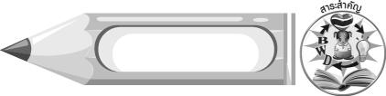
สาระสำคัญ

นิ้วมือและมือของเราสามารถใช้เป็นแม่พิมพ์ในการพิมพ์ภาพได้
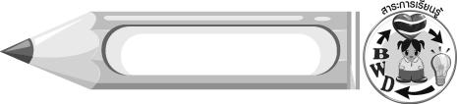
สาระการเรียนรู้

ภาพพิมพ์จากนิ้วมือ และมือของเรา


คุณลักษณะอันพึงประสงค์

ใฝ่เรียนรู้
ตัวชี้วัดที่ 4.2 แสวงหาความรู้จากแหล่งเรียนรู้ต่าง ๆ ทั้งภายในและภายนอกโรงเรียนด้วยการเลือกใช้สื่ออย่างเหมาะสม บันทึกความรู้ วิเคราะห์ สรุปเป็นองค์ความรู้ สามารถนำไปใช้ในชีวิตประจำวันได้

สมรรถนะสำคัญของผู้เรียน

ความสามารถในการคิด

ชิ้นงานหรือภาระงาน (หลักฐาน ร่องรอยแสดงความรู้)

ภาพพิมพ์จากนิ้วมือและมือของเรา

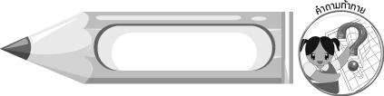
คำถามท้าทาย

ถ้านักเรียนต้องการภาพพิมพ์ที่มีรูปร่างคล้ายกับวงรี แต่ไม่ต้องการใช้นิ้วมือเป็นแม่พิมพ์ จะใช้สิ่งใดแทนได้บ้าง

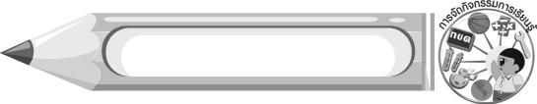
การจัดกิจกรรมการเรียนรู้

1. นักเรียนทบทวนความรู้เกี่ยวกับวิธีการพิมพ์ภาพด้วยการฝนสี โดยครูใช้คำถาม ดังนี้
ในชั่วโมงที่แล้ว นักเรียนเรียนรู้เรื่องการพิมพ์ภาพด้วยวิธีใด (การพิมพ์ภาพด้วยการฝนสี)
การพิมพ์ภาพด้วยการฝนสีต้องใช้วัสดุอุปกรณ์อะไรบ้าง (ตัวอย่างคำตอบ แม่พิมพ์ สีไม้หรือสีเทียน กระดาษ)
นอกจากการพิมพ์ภาพด้วยการฝนสีแล้วนักเรียนเคยเห็นหรือเคยพิมพ์ภาพด้วยวิธีการอื่น ๆ อีกหรือไม่ (นักเรียนตอบตามประสบการณ์)
นักเรียนคิดว่าถ้าไม่มีแม่พิมพ์ในการพิมพ์ภาพเราสามารถใช้อวัยวะในร่างกายพิมพ์ภาพได้หรือไม่ (ตัวอย่างคำตอบ ได้/ไม่ได้)

2. ครูเตรียมสีน้ำหรือสีโปสเตอร์ข้น ๆ แล้วแสดงวิธีการพิมพ์ภาพจากนิ้วมือ โดยทาบนิ้วมือลงไปในสีที่เตรียมไว้ จากนั้นพิมพ์ภาพลงบนกระดาษ นักเรียนร่วมกันแสดงความคิดเห็น โดยครูใช้คำถาม ดังนี้
ภาพที่ได้จากการกดนิ้วมือลงบนกระดาษมีลักษณะอย่างไร (ตัวอย่างคำตอบ เป็นรูปร่างคล้ายวงรี)
นักเรียนคิดว่าภาพที่ได้มีความสวยงามเพียงพอแล้วหรือยัง (ตัวอย่างคำตอบ ยัง)
ถ้านักเรียนต้องการให้ภาพนี้มีความสวยงามและแปลกตามากขึ้นจะทำอย่างไร
(ตัวอย่างคำตอบ ตกแต่งภาพให้เกิดความสวยงาม)
3. ครูใช้ดินสอหรือสีไม้ตกแต่งภาพพิมพ์นิ้วมือให้เกิดเป็นรูปร่างต่าง ๆ ตามจินตนาการ จากนั้นนักเรียนร่วมกันแสดงความคิดเห็น โดยครูใช้คำถาม ดังนี้
หลังจากใช้ดินสอและสีไม้ตกแต่งภาพพิมพ์นิ้วมือแล้ว ภาพเหล่านี้มีความสวยงามและแปลกตาขึ้นหรือไม่ (ตัวอย่างคำตอบ สวยงามขึ้น)
ถ้าให้นักเรียนตกแต่งภาพพิมพ์จากนิ้วมือนักเรียนจะตกแต่งเป็นภาพอะไรบ้าง (ตัวอย่างคำตอบ ภาพดอกไม้ ภาพสัตว์)
4. ครูอธิบายให้นักเรียนฟังว่า ถ้าเราใช้มือของเราเองเป็นแม่พิมพ์แล้วตกแต่งภาพเพิ่มเติม ก็จะเกิดผลงานภาพพิมพ์สร้างสรรค์แปลก ๆใหม่ ๆ ได้อีกมากมาย
5. ครูและนักเรียนร่วมกันเตรียมวัสดุ อุปกรณ์ต่าง ๆ ที่ใช้ในการพิมพ์ภาพ เช่น กระดาษวาดเขียน สีน้ำหรือสีโปสเตอร์ข้น ๆ สีไม้หรือสีเทียน
6. นักเรียนจินตนาการภาพต่าง ๆ ที่ต้องการพิมพ์ จากนั้นลงมือพิมพ์ภาพด้วยนิ้วมือลงบนกระดาษ แล้วตกแต่งภาพพิมพ์เป็นรูปภาพต่าง ๆ ตามจินตนาการ ครูคอยให้กำลังใจและให้คำแนะนำเพิ่มเติม
7. นักเรียนนำผลงานของตนเองมาวิจารณ์และชื่นชมร่วมกัน จากนั้นให้เพื่อน ๆ ลงความเห็นว่า ภาพพิมพ์ของนักเรียนคนใดสวยงามมากที่สุด ให้เพื่อนแสดงความชื่นชม เจ้าของผลงานแสดงความรู้สึก
8. ให้นักเรียนทำความสะอาดอุปกรณ์และล้างมือให้สะอาด ครูสังเกตพฤติกรรม
9. ให้ตัวแทนนักเรียน 1 คน ออกมาอธิบายวิธีการพิมพ์ภาพด้วยนิ้วมือและมือ ครูและเพื่อนคนอื่น ๆ ตรวจสอบความถูกต้อง
10. นักเรียนและครูร่วมกันสรุปความรู้ ดังนี้
นิ้วมือและมือของเราสามารถใช้เป็นแม่พิมพ์ในการพิมพ์ภาพได้อย่างสวยงาม
11. ให้นักเรียนแสดงความคิดเห็น โดยครูใช้คำถามท้าทาย ดังนี้
ถ้านักเรียนต้องการภาพพิมพ์ที่มีรูปร่างคล้ายกับวงรี แต่ไม่ต้องการใช้นิ้วมือเป็นแม่พิมพ์ จะใช้สิ่งใดแทนได้บ้าง

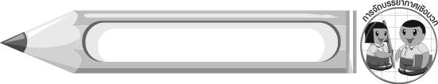
การจัดบรรยากาศเชิงบวก

นักเรียนแต่ละคนสร้างสรรค์ผลงานการพิมพ์ภาพด้วยนิ้วมือตกแต่งภาพตามจินตนาการ ครูคอยให้กำลังใจและคำแนะนำ พร้อมชื่นชมผลงาน

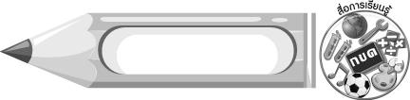
สื่อการเรียนรู้

1. กระดาษวาดเขียน
2. พู่กัน
3. สีน้ำหรือสีโปสเตอร์

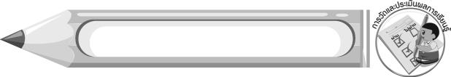
การวัดและประเมินผลการเรียนรู้

1. วิธีการวัดและประเมินผล
สังเกตพฤติกรรมของนักเรียนในการเข้าร่วมกิจกรรม
2. เครื่องมือ
แบบสังเกตพฤติกรรมการเข้าร่วมกิจกรรม
3. เกณฑ์การประเมิน
การประเมินพฤติกรรมการเข้าร่วมกิจกรรม
ผ่านตั้งแต่ 2 รายการ ถือว่า ผ่าน
ผ่าน 1 รายการ ถือว่า ไม่ผ่าน



ข้อเสนอแนะของผู้บริหารสถานศึกษา

________________________________________________________________________________________________________________________________________________________________________________________________________________________________________________________________________________________________________________________________________________________________________________________________________________________________________________________________________________________________________________________________________________________________________________________________________________________________________________________________________________________________________________________________________________________________________________________________________________________________________________________________________________________________________________________________________________________________________________________________________________________________________________________________________________________________________________________________________________________________________________________________________________________________________________________________________________________________________________________________________________________________________________________________________________________________________________________________________________________________________________________________________________________________________________________________________________________________________________________________________________________________________________________________________________________________________________________________________________________________________________________________________________________________________________________________________________________________________________________________________________
________________________________________________________________________________________________________________________________________________________________________________________________________________________________________________________________________________________________________________________________________________________________

ลงชื่อ__________________ (ผู้บริหารสถานศึกษา)
(__________________)
_____/_____/_____

บันทึกหลังการสอน

ผลการจัดการเรียนการสอน
________________________________________________________________________________________________________________________________________________________________________________________________________________________________________________________________________________________________________________________________________________________________________________________________________________________________________________________
________________________________________________________________________________________

ปัญหา/อุปสรรค
________________________________________________________________________________________________________________________________________________________________________________________________________________________________________________________________________________________________________________________________________________________________________________________________________________________________________________________________________________________________________________________________________________

แนวทางแก้ไข
________________________________________________________________________________________________________________________________________________________________________________________________________________________________________________________________________________________________________________________________________________________________________________________________________________________________________________________________________________________________________________________________________________

ลงชื่อ__________________ (ผู้บันทึก)
(__________________)
_____/_____/_____

